BÖLÜM I DERS PLANI Kasım 2022
Dersin adı | TÜRKÇE
Sınıf | 6
Temanın Adı/Metnin Adı | MİLLİ MÜCADELE VE ATATÜRK / 120
-MEB-  İzinsiz paylaşmayınız.  Konu   | 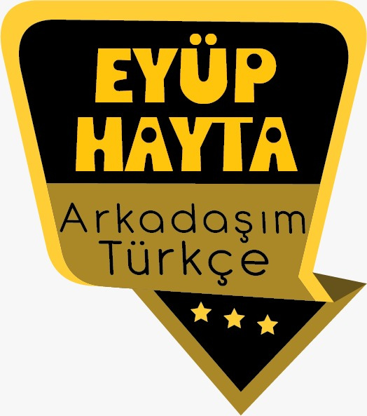  - Anlatıcı türleri  - Özdeyişler  - Ana fikir  - Benzetme  - Abartma  - Başlık  - Neden-sonuç cümleleri  - Amaç-sonuç cümleleri  - Deyimler  - Atasözleri
Önerilen Süre | 40+40+40+40+40+40 (6 ders saati)

BÖLÜM II
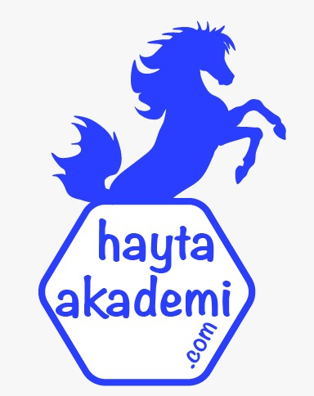  Öğrenci Kazanımları /Hedef ve Davranışlar | DİNLEME/İZLEME  T.6.1.1. Dinlediklerinde/izlediklerinde geçen olayların gelişimi ve sonucu hakkında tahminde bulunur.  T.6.1.2. Dinlediklerinde/izlediklerinde geçen, bilmediği kelimelerin anlamını tahmin eder. Öğrencilerin tahminlerini kelimelerin sözlük anlamları ile karşılaştırmaları sağlanır.  T.6.1.3. Dinlediklerini/izlediklerini özetler.  T.6.1.4. Dinledikleri/izlediklerine yönelik sorulara cevap verir.  T.6.1.11. Dinledikleriyle/izledikleriyle ilgili görüşlerini bildirir.  T.6.1.1. Dinlediklerinde/izlediklerinde geçen olayların gelişimi ve sonucu hakkında tahminde bulunur.  T.6.1.2. Dinlediklerinde/izlediklerinde geçen, bilmediği kelimelerin anlamını tahmin eder. Öğrencilerin tahminlerini kelimelerin sözlük anlamları ile karşılaştırmaları sağlanır.  T.6.1.3. Dinlediklerini/izlediklerini özetler.  T.6.1.4. Dinledikleri/izlediklerine yönelik sorulara cevap verir.  T.6.1.11. Dinledikleriyle/izledikleriyle ilgili görüşlerini bildirir.  KONUŞMA  T.6.2.1. Hazırlıklı konuşma yapar. Öğrencilerin verilen bir konu hakkında görsellerle destekleyerek kısa sunum hazırlamaları ve prova yapmaları sağlanır.  T.6.2.3.Konuşma stratejilerini uygular. Serbest, güdümlü, yaratıcı, hafızada tutma tekniği ve kelime kavram havuzundan seçerek konuşma gibi yöntem ve tekniklerin kullanılması sağlanır.  T.6.2.5. Kelimeleri anlamlarına uygun kullanır.  YAZMA  T.6.4.1. Şiir yazar.  T.6.4.2. Bilgilendirici metin yazar.  a) Öğrencilerin konu ve ana fikri belirlemeleri, buna göre giriş, gelişme, sonuç bölümlerinde yazacaklarının taslağını oluşturmaları ve ilk paragrafta amaçlarını ifade etmeleri sağlanır.  T.6.4.3. Hikâye edici metin yazar.  a) Öğrencilerin zaman, mekân, şahıs ve olay unsurlarını belirlemeleri, hikâyenin serim, düğüm ve çözüm bölümlerinde anlatacaklarının taslağını oluşturmaları sağlanır.  T.6.4.8. Yazdıklarının içeriğine uygun başlık belirler.  T.6.4.11. Yazdıklarını paylaşır. Öğrenciler yazdıklarını sınıf ve okul panosu ile sosyal medyada paylaşmaya teşvik edilir.
Ünite Kavramları ve Sembolleri/Davranış Örüntüsü | İnanç, birlik, çalışmak, cesaret, fedakarlık, sevgi, bayrak, neden-sonuç, amaç-sonuç, benzetme, abartma…
Güvenlik Önlemleri (Varsa):
Öğretme-Öğrenme-Yöntem ve Teknikleri | Soru-cevap, anlatım, açıklamalı okuma ve dinleme, açıklayıcı anlatım, inceleme, uygulama
Kullanılan Eğitim Teknolojileri-Araç, Gereçler ve Kaynakça  * Öğretmen * Öğrenci | İmla kılavuzu, sözlük, deyimler ve atasözleri sözlüğü, EBA, Kurtuluş Savaşı ile ilgili dergi haberleri, gazete kupürleri…
• Dikkati Çekme  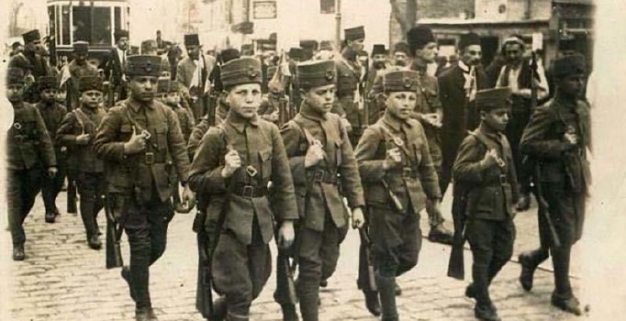 | - “Vatan sevgisi” ile ilgili araştırdığınız şiiri arkadaşlarınızla paylaşınız.  - Mehmet Âkif Ersoy’un “Allah, bu millete bir daha İstiklal Marşı yazdırmasın!” sözü ile ilgili neler düşünüyorsunuz? Anlatınız.  - “Sahipsiz vatanın batması haktır,  Sen sahip çıkarsan bu vatan batmayacaktır.” sözünden ne anlıyorsunuz?
• Güdüleme  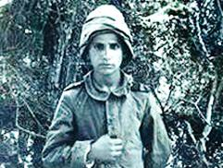 | Bu dersimizde “120” adlı metni işleyeceğiz. Sevgili Çocuklar, Türk Milleti olarak biz, Malazgirt’ten bu yana tarihimizi çağlar açan, devirler kapayan dev olaylarla süslemiş bir milletiz. Destanlarla dolu olan tarihimizde, her destanı damarlarımızda mevcut asil kanımızla yazmış, onun taze ve sıcak gücüyle bütün dünyaya bir millet olarak var olduğumuzu kabul ettirmişizdir.  İşte bu destanlardan biri de Çanakkale'de yazılmıştır. Yedi düvele karşı, toprağının her zerresi kahraman askerlerimizin kanlarıyla sulanan Çanakkale, millet olarak kahramanlık ve cesaretimizin kutsal asil ruhlarıyla süslenmiştir.  Özellikle şunu ifade etmek isterim ki: Ferdi yaşayışımızın dışında, ondan ayrı, bir de toplum halinde yaşayışımız vardır, millet oluşumuz vardır. Bu yaşayışımızın da, bir geçmişi vardır. Bu geçmişin içinde acı tatlı bir olaylar cereyan etmiştir. İşte bütün bunları hatırlatacak ve daima canlı tutacak, ferdi hafızadan ayrı bir hafızaya ihtiyaç, vardır. Bu hafıza da "Tarih’tir. Ancak “Tarih”i iledir ki bir millet, bir toplum, geçmiş hayatını bir bütün olarak kavrayabilir dostlarını ve düşmanlarını bilebilir. Kısaca, millî kişiliğini idrak edebilir. Bu idrak şuura dayanan bir idraktir. Bu şuurlu idrak ona ayrı bir ruh kazandırır. Buna millî ruh diyoruz. Milli ruhtan, millî şuurdan mahrum olan milletler, toplumlar, bu ruhu, bu şuuru taşıyan milletler tarafından kısa zamanda eritilir, yok edilirler O halde, başka milletlerin içinde eriyip gitmemek için, gerçek manalarıyla gerçek zaferlerini tanıyalım ve gelecek nesillere tanıtalım ki, onlara lâyık olmak, yeni varlıklar ortaya koymak, yani hayat hakkına sahip olabilmek haysiyetine erelim.  Milli gurur dünün eseri, bu gurura lâyık olmak yarının teminatıdır. Bu teminata sahip olabilmek için de, o gururu nesiller boyunca bayrak gibi dalgalandırmak lâzımdır.  Çanakkale, bir milletin varıyla yoğuyla tüm dünyaya karşı verdiği koca bir onur dersidir. Geçmişte olduğu gibi gelecekte de herkes bilmelidir ki Çanakkale geçilmez. Bu vesileyle, başta Ulu Önder Mustafa Kemal Atatürk olmak üzere, tüm kahraman ecdadımızı ve şehitlerimizi saygı, sevgi ve minnetle anıyorum. Ruhları şad olsun."
• Gözden Geçirme | Bu dersimizde Çanakkale Savaşı’nın ne zorluklarda kazanıldığını öğreneceksiniz.
• Derse Geçiş

“120-Çanakakle Türküsü” video
“120-Hey on beşli türküsünün hikayesi” video
“120-Çanakkale Türküsü(Atilal Yılmaz)” video
“120-Çanakkale’de bilinmeyenler” video

Aşağıdaki linkten içerik videolarını indirebilirsiniz.

https://yadi.sk/d/gDnJ1e4XsBUd6w

Dinleme metinlerine de aşağıdaki linkten ulaşabilirsiniz.

https://drive.google.com/drive/folders/1LggkmZzpqKzSbeE6XTBLiEqKT68AvmuI?usp=sharing

- Dikkati çekme sorusu sorulduktan sonra öğrencilerden metnin içeriğini tahmin etmeleri istenecek.
- Metnin başlığı hakkında öğrenciler konuşturulacak.
Metnin içeriği öğrenciler tarafından tahmin edilecek.(Metinde neler anlatılmış olabilir?)
Parçanın başlığı hakkında öğrencilere soru sorulacak(Bu parçada ne anlatılmış olabilir?)
- Güdüleme ve gözden geçirme bölümü söylenecek.
- İçerik, öğretmen tarafından izlettirilecek.
- Öğrenciler tarafından anlaşılmayan, anlamı bilinmeyen kelimeler belirlenecek.

Tümen | Cephane | Milis | Nankör | Yezit
Harp | Vaziyet | Tedbir | Vazife | Makbule geçmek
Fişek | Vahim | Tavsiye | Muhafaza | Eceline susamak

Tümen: Tugayla kolordu arasında yer alan birlik, fırka
Fişek: Tüfek, tabanca vb. hafif ateşli silahlara, atılmak için sürülen ve içinde barut bulunan bir kovan ile bu kovanın ucuna yerleştirilmiş mermiden oluşan cephane
Milis: Savaş sırasında orduya yardımcı olarak toplanan silahlı halk gücü
Nankör: İyilik gördüğü kimseye hainlik yapan, aldığı yardımı inkâr eden, nankör, tuz ekmek düşmanı
Vahim: Ağır, korkulu, çok tehlikeli, vahametli

Anlaşılmayan, anlamı bilinmeyen kelimelerin anlamı ilk önce sözcüğün gelişinden çıkarılmaya çalışılacak. Anlamı sözlükten bulunacak, öğrenciler tarafından önce tahtaya sonra kelime defterlerine yazılacak.
- Öğrencilere 5-8 kelimeden oluşan cümleler kurdurularak, bilinmeyen kelimeler anlamlandırılacak.
- Yanlış telaffuz edilen kelimeler birlikte düzeltilecek.

1.Etkinlik yapılacak.

İzleyeceğiniz filmde anlamını bilmediğiniz kelimeleri aşağıya not alınız. Bu kelimelerin anlamlarını tahmin ediniz. Tahminlerinizin doğruluğunu TDK Türkçe Sözlük’ten kontrol ediniz.
Filmdeki anlamını bilmediğiniz kelimelere göre bu etkinliği siz yapabilirsiniz.
2.Etkinlik yapılacak.

Aşağıdaki soruları metinden hareketle cevaplayınız.
1. Oğlunun cephane taşımasını istemeyen babaya, oğlu nasıl bir tepki vermiştir? Anlatınız.
Babasına karşı çıkıp odayı terk etmiştir.
2. Çocuklar yola çıkmadan önce yapılan hazırlıklar nelerdir?
Çocuklar sağlamca giydirildi, bazı çocuklara tüfek verilip talim yaptırıldı, yolculuk için planlar yapıldı.
3. Oğlunu cepheye göndermek istemeyen babanın yerinde siz olsanız nasıl davranırdınız? Sebepleriyle açıklayınız.
Duygu ve düşüncelerinize göre bu soruyu siz cevaplayınız.
4. Vatanımız için hangi fedakârlıkları yapabilirsiniz? Anlatınız.
Duygu ve düşüncelerinize göre bu soruyu siz cevaplayınız.
5. “Vatan” konulu bir film çekecek olsaydınız filminizde neleri vurgulamak isterdiniz? Anlatınız.
Duygu ve düşüncelerinize göre bu soruyu siz cevaplayınız.
3.Etkinlik yapılacak.

İzlediğiniz “120” filminde çocukların mehter marşıyla cepheye uğurlanmasından
sonraki sahnede sözlü olmayan bazı mesajlar verilmiştir. Bu mesajlar hakkındaki düşüncelerinizi arkadaşlarınızla paylaşınız.
Sonraki sahnelerde çocukların zorlu kış şartlarındaki yürüyüşlerini izliyoruz. Bu sahneler cumhuriyetimizin yolculuğu gibidir. Genç cumhuriyetimiz, aynı o çocuklar gibi zorlu bir yolculuk içerisindedir. O çocuklar gibi azimle ve inançla yoluna devam etmektedir.
4.Etkinlik yapılacak.

A) Aşağıdaki metni noktalama işaretlerine dikkat ederek okuyunuz.
B) Aşağıda verilen özelliklerden hangileri yukarıdaki metinde görülmektedir? Yanlarına çarpı (X) koyarak işaretleyiniz.
Hitap ifadesiyle başlamıştır. [X]
Metne uygun bir başlık koyulmuştur. [ ]
Sağ üst köşede tarih yer almıştır. [X]
Uzaktaki biriyle haberleşmek için yazılmıştır. [X]
Yazıldığı yer belirtilmiştir. [X]
C) Yukarıda özelliklerini işaretlediğiniz metin türü aşağıdakilerden hangisidir?
A) Anı B) Mektup C) Hikâye D) Masal
D) İzlediğiniz filmde askerlerimize cephane taşıyan çocuklardan biri olduğunuzu hayal ederek defterinize, yukarıda okuduğunuz metnin özelliklerine uygun bir metin yazınız.
(örnektir)
03/01/2018
Canım ablam,
Bugün yolculuğumuzun onuncu günü. Hava soğuk olsa da birbirimize yakın yürüdüğümüz için hiç üşümüyoruz. Arada birbirimizle şakalaşıp moralimizi yüksek tutmaya çalışıyoruz. Yolculuğumuzdaki tek sorun vahşi hayvanlar. Arada kurt sürüleri önümüzü kesiyor. Hasan Çavuş sağ olsun, iki el tüfek atıp sürüyü kaçırıyor. Ama geceleri kurt ulumaları hepimizi tedirgin ediyor.
Hamdolsun hepimiz iyiyiz. Sağlıklarımız yerinde. Bir de hasretlik olmasa. Seni, annemi çok özledim. Her gece rüyamdasınız. Ama vatan görevidir. Katlanmak boynumuzun borcudur.
Ablam, kendine de anneme de iyi bak. Beni merak etmeyin. Görevimiz yerine getirip bir an önca yanınıza geleceğim. Gelemesem de vatan sağ olsun.
Kardeşin Ferhat

5.Etkinlik yapılacak.

Aşağıdaki görselden öğretmeninizin seçeceği kelime veya kelime grupları ile ilgili
hazırlıklı konuşma yapınız.
Öğretmeninizin seçeceği kelime ve kelime gruplarına göre bu etkinliği siz yapabilirsiniz.
6.Etkinlik yapılacak.

İzlediğiniz “120” filminden hareketle aşağıdaki cümleleri neden – sonuç ve amaç – sonuç anlamı verecek şekilde tamamlayınız.
1. Çocuklar uzun bir yolculuğua çıkacakları için aileler çocuklarıyla vedalaştılar.
2. Baba, oğlununun cephane taşımasını istemediği için ona bağırdı.
3. Filmdeki çocuklar ordumuza yardım etmek için cepheye cephane taşıyorlar.
4. Şehirdeki büyükler şehri korumak zorunda oldukları için çocuklar cephane taşımak zorunda kaldılar.
7.Etkinlik yapılacak.

Örnek olarak verilen cümlelerden hareketle aşağıdaki dizelerde geçen benzetme ve abartmaları bulunuz.
A) “Askerlerimiz aslan gibi kuvvetlidir.” cümlesinde askerlerimiz aslana benzetilmiştir. Siz de aşağıda verilen dizelerdeki benzetmeleri bulunuz.
Kükremiş sel gibiyim, bendimi çiğner aşarım.
Kişi kendini sele benzetmiştir.
Ey ana toprağı, ey Anadolu,
Cennette bir yeşil meydan gibisin.
Anadolu, cennete bir meydana benzetilmiştir.
Bin atlı akınlarda çocuklar gibi şendik.
Atlılar şen çocuklara benzetilmiştir.
B) “Şehit analarının gözyaşları sel oldu.” cümlesinde gözyaşlarının sel olması abartılı bir ifadedir. Siz de aşağıda verilen dizelerdeki abartılı ifadeleri bulunuz.
Çanakkale içinde vurdular beni.
Ölmeden mezara koydular beni.
Ölmeden mezara konmak abartılı bir ifadedir.
Rüzgârlardan atım var.
Şimşekten kanadım var.
Göğsümde al yapılı
Gazilik beratım var.
Rüzgardan at, şimşekten kanat ifadeleri abartılı ifadelerdir.
C) Aşağıdaki şiirde kullanılan benzetme ve abartma ifadelerini bularak aşağıya
yazınız. Bu ifadeler şiire nasıl bir anlam katmaktadır? Açıklayınız.
BÜYÜK TAARRUZ
(…)
Sarışın bir kurda benziyordu
Ve mavi gözleri çakmak çakmaktı.
Yürüdü uçurumun başına kadar, eğildi, durdu.
Bıraksalar,
İnce uzun bacakları üstünde yaylanarak
Ve karanlıkta akan bir yıldız gibi kayarak
Kocatepe’den Afyon Ovası’na atlayacaktı.
Nazım Hikmet RAN
Atatürk, sarışın bir kurda benzetilmiştir. Gözleri çakmağa benzetilmiştir. “Ve karanlıkta akan bir yıldız gibi kayarak, Kocatepe’den Afyon Ovası’na atlayacaktı.” ifadesi abartılı bir ifadedir.

DİL BİLGİSİ
-Amaç-sonuç cümleleri
-Sebep-sonuç cümleleri
-Benzetme ve abartma

Diğer metnin hazırlık çalışması verilecek.
( Önemli buluşlar yapmış Türk-İslam bilginleir hakkında bir araştırma yapınız..)

BÖLÜM III
Ölçme-Değerlendirme
• Bireysel öğrenme etkinliklerine yönelik Ölçme-Değerlendirme  • Grupla öğrenme etkinliklerine yönelik Ölçme-Değerlendirme  • Öğrenme güçlüğü olan öğrenciler ve ileri düzeyde öğrenme hızında olan öğrenciler için ek Ölçme-Değerlendirme etkinlikleri | - Çanakkale Savaşı hakkında neler biliyorsunuz?  - Seyit Onbaşı kimdir?  - Kurtuluş Savaşı nasıl kazanıldı?  - 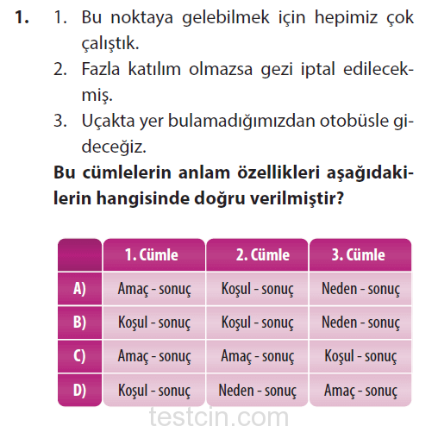
Dersin Diğer Derslerle İlişkisi | Okurken sesli okuma kurallarına, yazarken imla ve noktalamaya diğer derslerde de dikkat etmeleri sağlanır.

BÖLÜM IV
Plânın Uygulanmasına İlişkin Açıklamalar

Türkçe Öğretmeni tunghay@gmail.com

Okul Müdürü

CEPHEYE YİYECEK TAŞIDILAR
Binlerce askerin ölüme meydan okuduğu, birçoğunun donarak yaşamını yitirdiği 1. Dünya Savaşı’nda Türk askerleri, düşmanla mücadele ederken bir yanda da açlıkla savaşırlar. Dönemin Erzurum Valisi Tahsin Bey, cepheden gönderilen “Yiyecek yetiştirin” yazılı telgraf karşısında çaresiz kalmış, günlerce çözüm yolları aramıştır. Ve sonunda 150 bin kilo buğdayın 90-95 kilometre uzaklıktaki cepheye ulaştırabilmek için çocukları görevlendirir. Tahsin Bey kararını okullara ve muhtarlara bildirir. Bir gecede dikilen 30 kiloluk bini aşkın un dolu torbalar artık çocuklara emanettir. Sayıları bine yaklaşan henüz çocuk yaştaki gençler, Hükümet Konağı önünde toplanarak Nebilhan’a kadar taşıyacakları unları sırtlanarak aşırı soğuğa cepheye yiyecek yetiştirmek yola çıkar.

7 YAŞINDA DÜŞMANlA SAVAŞTI
Mustafa Kemal Atatürk’ün uygun bulması ve Kazım Karabekir Paşa’nın emriyle, Ebulhindili Cafer Bey komutasında kurulan ve sadece Dadaşlardan oluşan birlik, 1920’de Ankara’ya gider. Yunan ordularına Geyve Boğazı’nın geçilmez olduğunu gösteren, Düzce ve Adapazarı isyanlarının bastırılmasında büyük rol oynayan birliğin içinde düşmana karşı savaşanlar arasında 7 yaşında bir çocuk da vardır. Bu çocuk, 1955-1960 yılları arasında Erzurum’un belediye başkanlığını yapan Edip Somunoğlu’ndan başkası değildir.
DAĞI AŞARKEN ÇIĞ ALTINDA KALDILAR
İran sınırında Ruslara karşı savaşan Türk birliği cephanesiz kalır ve Van’a yardım çağrısında bulunur. Bunun üzerine yaşları 12 ile 17 arasında değişen 80’ni öğrenci 120 çocuk, yatak çarşaflarından ve perdelerden kesilerek yapılan torbalara konulan mermileri sırtlarına bağlayarak yanlarındaki jandarma erleriyle cepheye doğru yola koyulurlar. Aşırı soğuğa rağmen cepheye yol alan çocuklardan, dağı aşarken yakalandıkları fırtına sonrası haber alınamayınca arama çalışması başlatılır ve çığ altında kaldıkları öğrenilir. 38 çocuk ve 3 jandarma çığ altından son anda kurtarılırken, 82 çocukla diğer jandarma erleri şehit olur.
DÜŞMAN BİRLİĞİNİ ALT ETTİ
Kurtuluş Savaşı’nın belki de en bilinen çocuk kahramanıdır 14 yaşındaki Çukurovalı Osman. Osman bu kahraman unvanını Fransızlara karşı verilen mücadele de yaptığı kahramanlık alır. Türkler tarafından Toroslarda sıkıştırılan tam teçhizatlı Fransız müfrezesi kâgir bir binaya sığınır. Günler geçmesine rağmen bina ele geçirilemez. Fransızlara yardım gelmesinden korkulur ancak askerler binadan çıkarılamaz. Bu sırada 14 yaşındaki Osman, gece karanlığında gaz yağı tenekesiyle çatıya tırmanır ve binayı ateşe verir. Kargaşa içinde dışarı çıkan Fransız askerler ele geçirilir.
14 YAŞINDA ASKERLERE KILAVUZLUK YAPTI
Maraş müdafaasında, 14 yaşındaki Sarıca köylü Ali, bu bölgedeki Türk askerine kılavuzluk görevi yapar. Bir seferinde de düşmanın yolunu kesmek için kendisine verilen köprü uçurma görevini dillere destan bir başarıyla yerine getirir. Daha sonra Yüzbaşı Sıtkı Bey, bu çocuğu evlâtlık alır ve Kuleli Askeri Lisesi’ne kaydettirerek okumasını sağlar. Aralarında Sarı İbrahimli köyünden Duran’ın (Kaleli) da bulunduğu pek çok çocuk, dağdaki askere yemek taşır. Verilen talimat gereği o küçük yaşlarına rağmen tren raylarını sökerek düşmanın hareket kabiliyetini önlemeye çalışırlar.
HALK BOZAN İÇİN AĞIT YAKTI
12 Haziran 1920’de Fransız ve Ermenilerden oluşan bir grubun Türklere yönelik katliamında, direniş gösteren Türk çocuklarından 10 yaşındaki Adanalı Mehmet, aldığı kurşun ve süngü yaralarına rağmen hayatta kalmayı başarır fakat
bir bacağını kaybeder. Urfa’da 14 yaşındaki Bozan ise Fransızlar kaçarken Kuvayi Milliye önünde harbe katılır. Bozan'ın kahramanlığını gören halk, ağıt yakar.
“Şebeke dağından indim dereye
Atılıyor bombalar, bilmem nereye
Türk çeteleri dönmez geriye
Be yürü! Yürü Bozan Yavrum yürü!
Vursun kırsın Fransızları, aslanım yürü...”

Okul Müdürü
